Thoran de chou, merlu de ligne et crème d’avruga
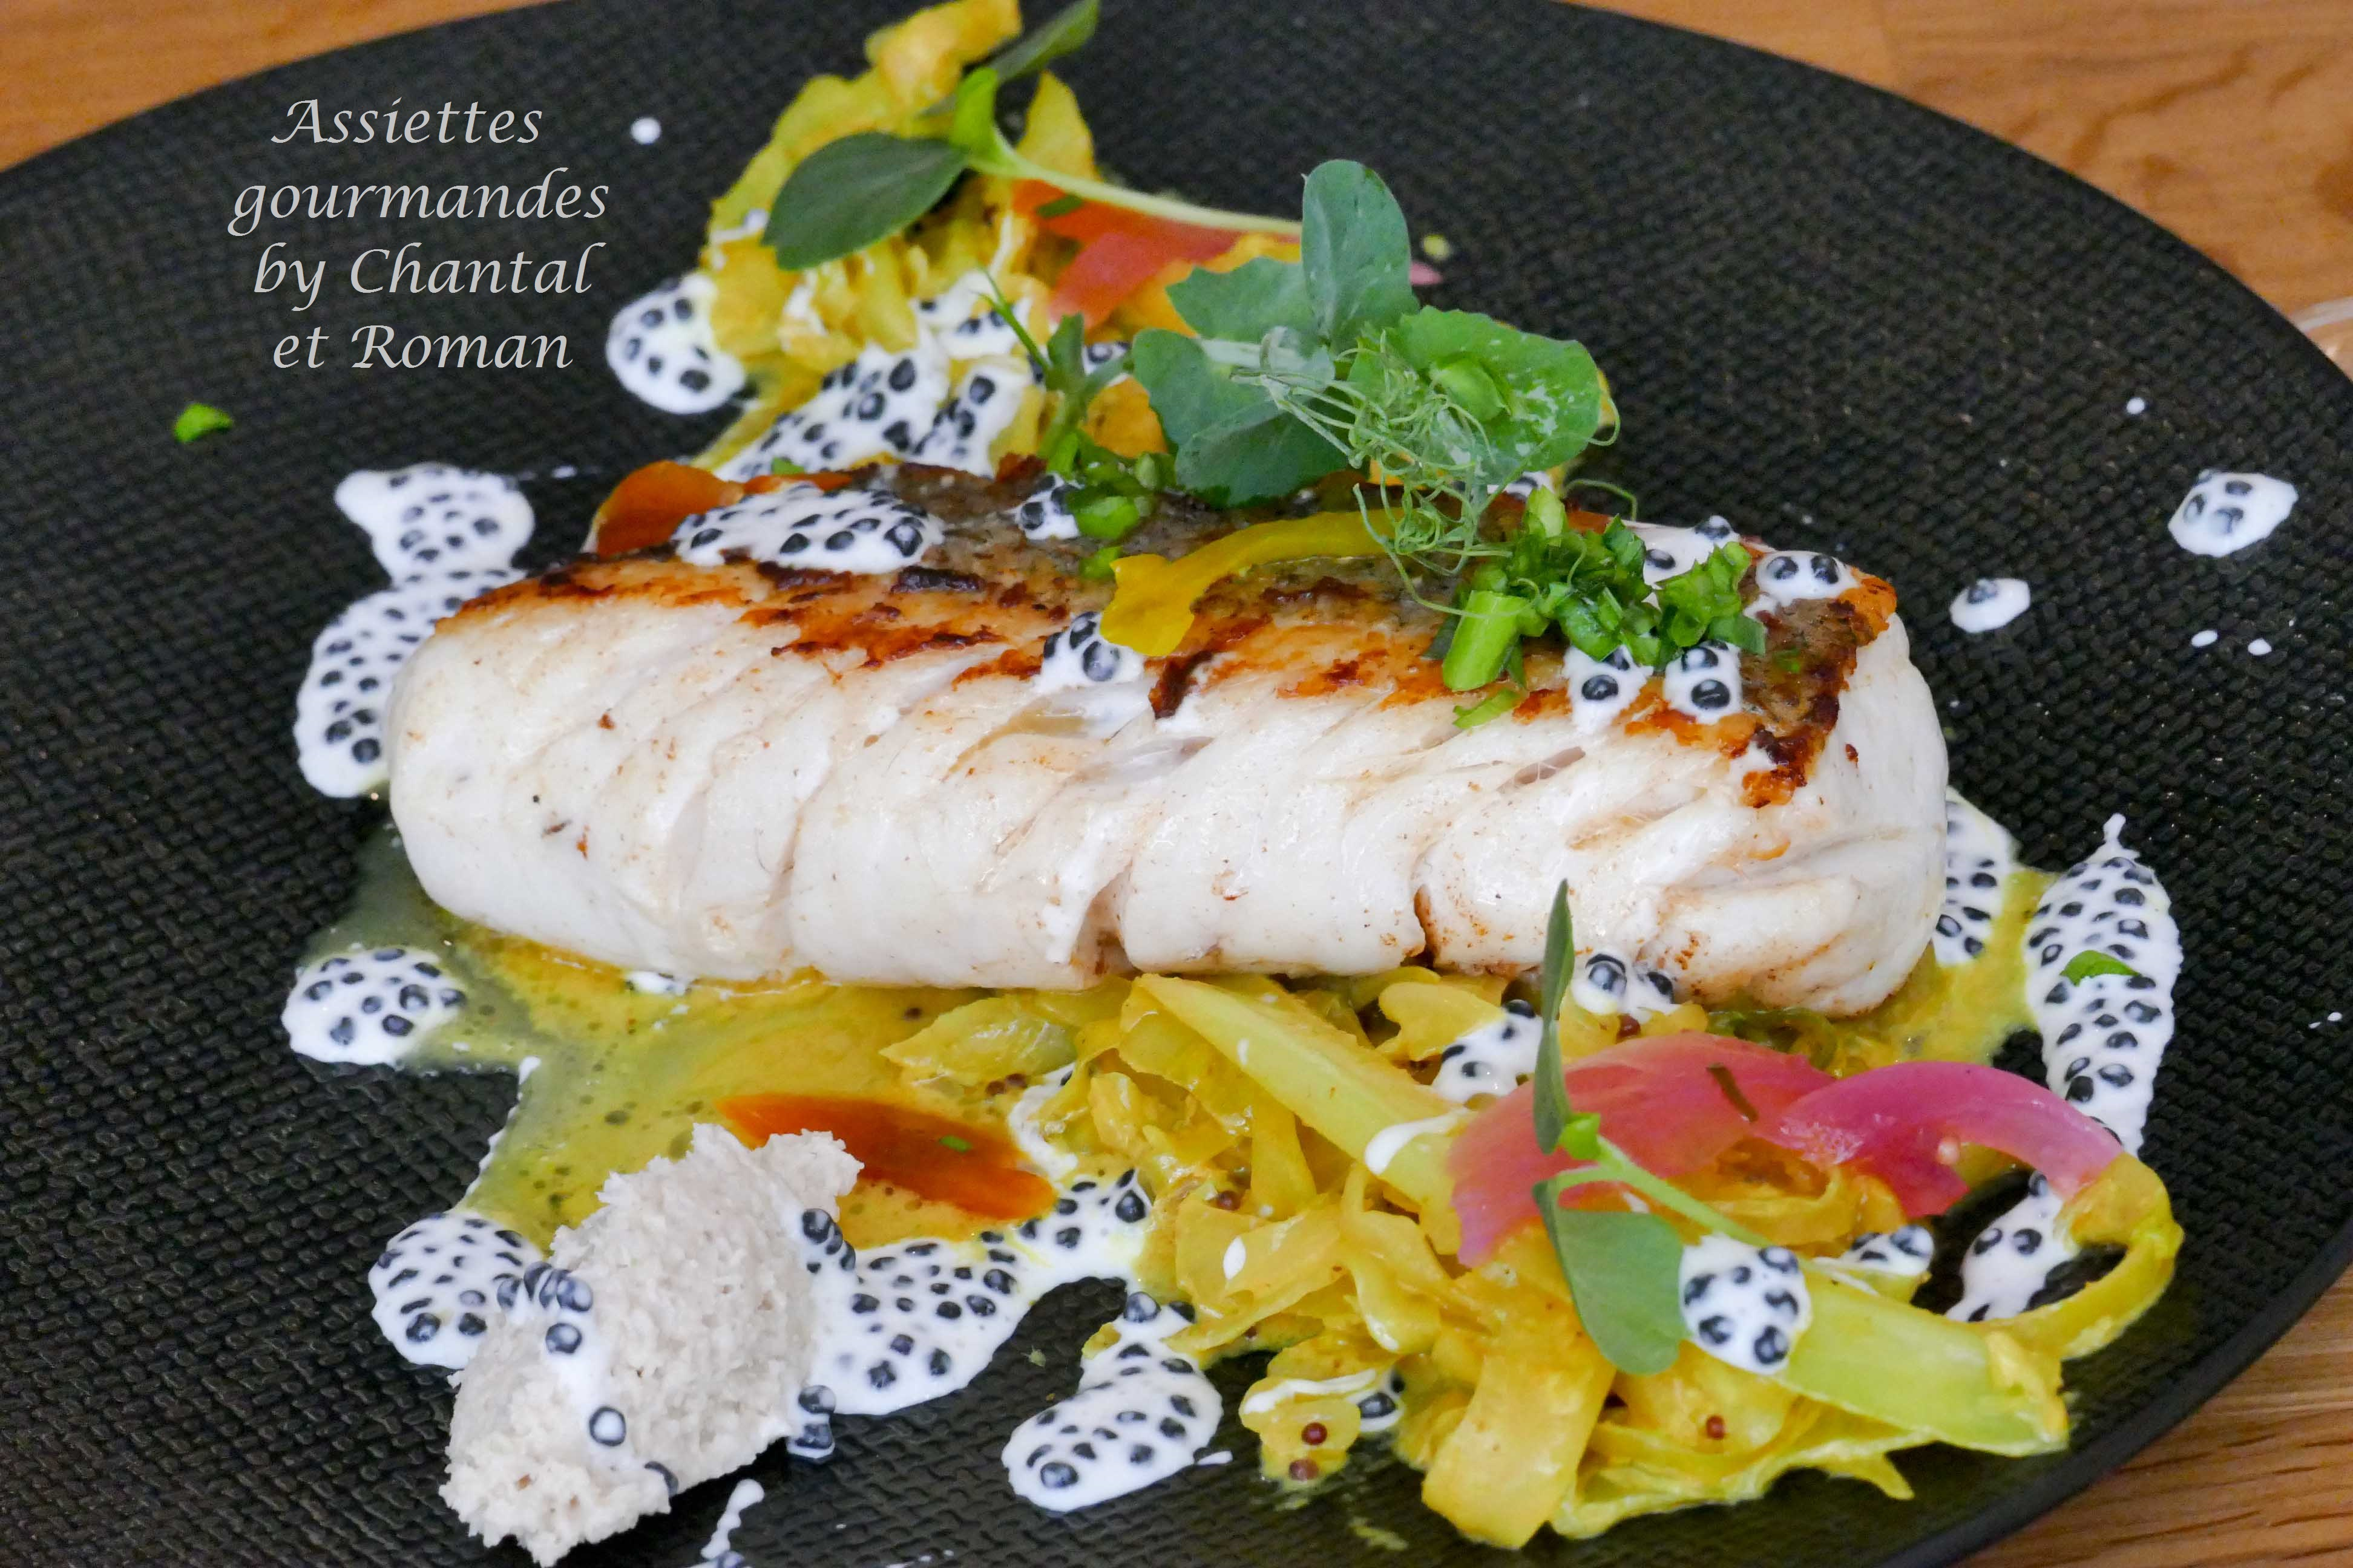
Ingrédients (pour 4 personnes):
4 portions de poisson (merlu, bar ou cabillaud)
1/2 chou blanc, 1/2 chou chinois, 1/2 oignon, 1 gousse d’ail, (30 cl + 40 cl) de lait de coco, 3 cuil. à s. de tamarin, 200 g de poudre de noix de coco, 2 cuil. à café de graines de moutarde, 4 cuil. à c. de gingembre frais, 1 cuil. à c. de piment doux, 1 cuil. à c. de garam massala, 2 cuil. à c. de curcuma, 2 cuil. à c. de coriandre moulue, 1 cuil. à c. de cumin, 1 poivron pimenté, beurre (25 + 50g) huile d’olive, sel, jus d’1/2 citron
Crème d’avruga: 20 cl de crème liquide, 1 cuil. à c. de gingembre haché, 2 cuillères d’oeufs de harengs fumés (avruga)
Préparation:
Emincer le chou blanc (on peut aussi le faire à la mandoline); couper le chou chinois et l’oignon en brunoise. Émincer le piment en fines lamelles.
Chauffer de l’huile d’olive (généreusement) dans une sauteuse. Faire revenir l’ oignon, la moitié du piment et les graines de moutarde.
À coloration ajouter le chou blanc et un peu de sel pour enlever l’eau de végétation. Ajouter 2 belles cuillerées à c. de gingembre haché, la gousse d’ail émincée, le piment doux, le cumin, le garam massala, le curcuma et la coriandre.
Bien mélanger, ajouter 25 g de beurre, bien enrober en poursuivant la cuisson. Ajouter le chou chinois, 30 cl de lait de coco, couvrir et laisser cuire 5 à 10 minutes. Ajouter le jus de citron à la fin.
Chutney coco : mettre 1/2 piment, la poudre de noix de coco, 40 cl de lait de coco, le tamarin et 2 cuillerées de gingembre haché, dans un blender ( ou Thermomix); mixer pour avoir une pâte à consistance grumeleuse. Rectifier éventuellement avec un peu de lait de coco ou de piment suivant ses goûts.
Saler le poisson côté peau. Chauffer un filet d’huile dans une poêle, déposer le poisson côté peau et laisser colorer. Ajouter du beurre et arroser pour « nourrir » le poisson pendant quelques minutes.
Crème d’avruga:
Faire infuser la crème liquide avec le gingembre; filtrer puis ajouter les œufs de poisson. Mélanger.
Dresser l’assiette: Déposer le thoran de chou dans l’assiette. Ajouter le filet de bar, une quenelle de chutney coco et une ou deux cuillerées de crème d’avruga.
Quelques pickles d’oignons rouges apporteront une touche de peps supplémentaire, et si vous avez la chance d’avoir quelques pousses de petits pois ou d’hibiscus ça le fera aussi
www.assiettesgourmandes.fr

